Powlekane tarcze hamulcowe – optymalne rozwiązanie dla mechaników
i kierowców
Warszawa, 31 maja 2021 r. – Jednym z najpowszechniejszych problemów z układem hamulcowym jest korozja. Zjawisko to może występować już na etapie transportu fabrycznie nowych części, osłabiając strukturę tarczy hamulcowej. Textar, aby zapobiec utlenianiu, jednocześnie utrzymując najwyższą skuteczność i atrakcyjny wygląd tarczy, stosuje specjalny proces powlekania.
Powlekane tarcze hamulcowe potocznie nazywane są malowanymi. Powłoka zabezpieczająca tarcze Textar to cienka warstwa płatków cynku i aluminium zmieszanych z wodą, która pokrywa je z obu stron. Powłoka ta została zastosowana na tarczach w celu asekuracji produktu w czasie między jego wytworzeniem a montażem. Czynniki zewnętrzne już podczas transportu czy przechowywania mogą negatywnie wpływać na stan tarczy, która może zacząć korodować. Producenci zabezpieczają te części układu hamulcowego, stosując do tego cienką powłokę oleju lub, jak w przypadku nowoczesnych produktów Textar, dodatkową warstwę zewnętrzną. Choć grubość powłoki ochronnej nie przekracza 30 mikrometrów, jest ona bardzo skuteczna. Zapewnia fabryczny stan elementu wyjętego z opakowania, a także dłuższą żywotność i lepszy wygląd podczas eksploatacji. Ten ostatni aspekt dotyczy kołnierza mocowanego do piasty oraz powierzchni pomiędzy wewnętrznym a zewnętrznym pierścieniem ciernym tarczy wentylowanej. Po dotarciu tarczy i klocka oraz starciu powłoki ochronnej pokrywającej wykonany z żeliwa pierścień, w wilgotnym środowisku żeliwo będzie korodować. To naturalne zjawisko dla tego materiału.
Fabryczne zabezpieczenie tarczy hamulcowej
Wielu mechaników ma wątpliwości, jak traktować dodatkową powłokę i szuka wskazówek dotyczących postępowania z tarczami powlekanymi w trakcie montażu.
Warstwa ochronna nie wymaga usuwania z tarczy hamulcowej przed montażem, bez względu na to czy mamy do czynienia z tarczą żeliwną czy bimetaliczną. Nie warto niszczyć równej, ultra cienkiej, nałożonej fabrycznie powłoki ochronnej. Stosowana przez Textar powłoka cynkowo-aluminiowa jest materiałem ciernym, a więc odpowiedzialnym bezpośrednio za hamowanie. Dlatego po zamontowaniu tarczy na oczyszczonej piaście koła wystarczy ją tylko odtłuścić
w miejscach, gdzie widać zanieczyszczenia, np. po oleju, rękawicach czy palcach. Montaż takich tarcz jest więc szybszy. Dodatkowo spada ryzyko pomyłki. Przykładowo, nieoczyszczenie pokrytej olejem tarczy po montażu wiele razy zmuszało mechaników do zakupu drugiego zestawu klocków hamulcowych. Pierwszy komplet, założony razem z tarczami, stawał się bezużyteczny po tym jak olej dostawał się na powierzchnię cierną klocków – wyjaśnia Wojciech Sokołowski, ekspert techniczny firmy Textar.
Zalecenia eksploatacyjne Textar
Jak podkreśla Wojciech Sokołowski, podczas docierania nowego zespołu tarcza-klocek, przez pierwszych 200-300 kilometrów, dobrze jest unikać mocnego hamowania.
Wynika to z niskiej temperatury topnienia warstwy ochronnej, która wynosi ok. 200 °C. Na początku procesu docierania starajmy się nie przekraczać prędkości 50 km/h i unikajmy gwałtownego hamowania. Jazda w cyklu miejskim, z zachowaniem bezpiecznej odległości od poprzedzającego pojazdu spowoduje, że podczas hamowania powoli zetrzemy powłokę ochronną. Gdy na pierścieniu ciernym nie będzie widać już powłoki zabezpieczającej, wtedy wystarczy wyjechać na autostradę, drogę szybkiego ruchu czy przejechać do innego miasta
i kilkoma płynnymi hamowaniami z wyższych prędkości dokończyć docieranie nowego zestawu tarcz i klocków. Pamiętajmy, że – na ile to możliwe – należy unikać gwałtownego, długiego hamowania, podczas którego temperatura mocno wzrasta. Lakier może wtedy odkleić się
od tarczy, przywierając do powierzchni ciernej klocka hamulcowego. Konsekwencją tego mogą być słyszalne podczas hamowania nieprzyjemne dźwięki o wysokich częstotliwościach. Sam pisk nie jest taki straszny, ale przegrzany podczas fazy docierania układ hamulcowy będzie miał mniejszą skuteczność działania. Podczas dalszej eksploatacji niepoprawnie dotartego zespołu tarcza-klocek możemy spodziewać się bicia na kierownicy i pulsacji pedału hamulca. Oczywiście, w sytuacji awaryjnej, należy maksymalnie wcisnąć pedał hamulca w podłogę, pamiętając także o wciśnięciu sprzęgła, by dobrze zadziałał system ABS – dodaje Wojciech Sokołowski.
Lepsza ochrona przed korozją i szybszy montaż
Textar oferuje dwie serie powlekanych tarczy hamulcowych – PRO oraz PRO+. Oprócz ochrony przed korozją w trakcie transportu, przechowywania i w czasie użytkowania, zapewniają także inne korzyści, zarówno dla mechaników jak i właścicieli pojazdów. Brak konieczności usunięcia oleju ochronnego skraca czas montażu tarcz. Efektywny dobór materiałów gwarantuje maksymalny komfort hamowana. Stosowana powłoka zapewnia również ładniejszy wygląd tarcz hamulcowych, co ma znaczenie zwłaszcza w przypadku stosowania ich razem
z aluminiowymi obręczami kół.

Materiały zdjęciowe:
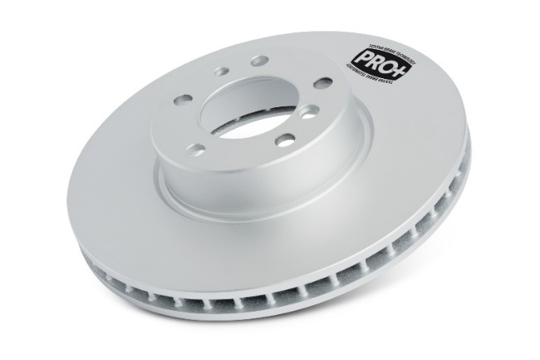
Powlekane_tarcze_hamulcowe_Textar_PRO+.jpg – Powłoka zabezpieczająca tarcze Textar PRO+ to cienka warstwa płatków cynku i aluminium zmieszanych z wodą. Jej zadaniem jest między innymi ochrona tarczy hamulcowej przed korozją.
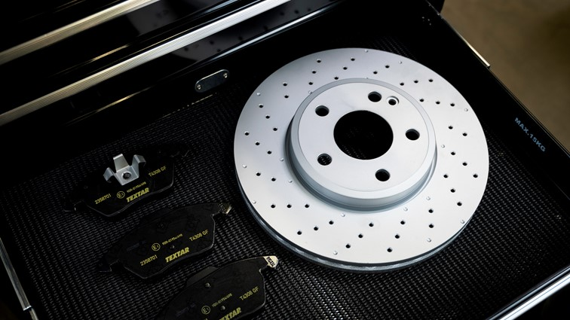
Tarcza_i_klocki_Textar.jpg – Po założeniu nowych tarcz i klocków hamulcowych niezbędne jest dotarcie takiego zestawu. Podczas tego procesu należy unikać gwałtownego hamowania.

Wojciech_Sokolowski.jpg – Wojciech Sokołowski, ekspert techniczny Textar

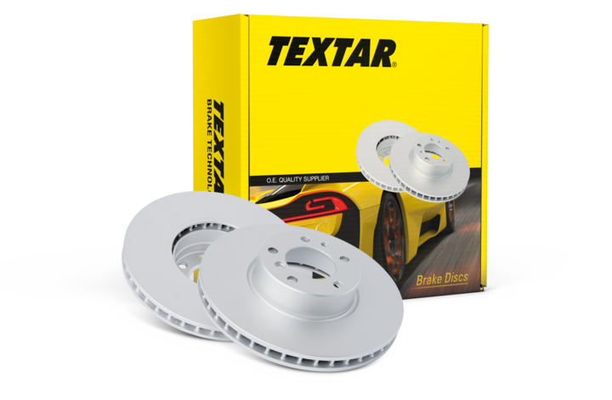
Tarcze_hamulcowe_Textar.jpg – Brak konieczności usunięcia oleju ochronnego
z powlekanych tarczy hamulcowych wyraźnie skraca czas montażu tych produktów z oferty Textar

Zdjęcia: Copyright TMD Friction, 2021. Zabronione są przedruki bez podania źródła. Uprzejmie prosimy o wysłanie do nas egzemplarza wzorcowego.
Informacje o TMD Friction
TMD Friction, spółka należąca w całości do Nisshinbo Holdings Inc, jest światowym liderem w produkcji materiałów ciernych dla branży motoryzacyjnej na OE i niezależny rynek części zamiennych. W swoim portfolio firma ma produkty przeznaczone do samochodów osobowych i pojazdów użytkowych oraz oferuje rozwiązania dla pojazdów sportowych i dla przemysłu. TMD Friction zaopatruje światowy rynek OE oraz części zamiennych w marki Textar, Mintex, Don, Pagid, Cobreq, Nisshinbo i Bendix. Ponadto TMD Friction opracowuje
i produkuje okładziny cierne dla przemysłu pod marką Cosid. Grupa posiada cztery oddziały w Niemczech oraz inne w Europie, USA, Brazylii, Meksyku, Chinach i Japonii. Zatrudnia 4.500 pracowników na całym świecie.
Więcej informacji można znaleźć na stronie www.tmdfriction.com.
Kontakt dla mediów:

Krzysztof Jordan Kamila Tarmas-Bilmin
ConTrust Communication TMD Friction
tel. 533 877 677 tel. 668 652 437
k.jordan@contrust.pl Kamila.Tarmas-Bilmin@tmdfriction.com

